МАСТЕР-КЛАСС

Обратная аппликация из пластилина.
Цель мастер-класса: способствовать формированию у педагогов представления о нетрадиционной аппликативной технике – обратной аппликации.
Задачи: познакомить педагогов с особенностями обратной аппликации, показать приемы и этапы выполнения аппликации из пластилина, закрепить теоретические знания в практической деятельности.
Оборудование: прозрачные крышки из-под молочных продуктов, пластилин, шаблоны, стеки, доски для лепки, картонные кружочки, салфетки.
Ход мастер-класса:
1.Теоретическая часть
Обратная аппликация — это аппликация из пластилина, выполненная на прозрачной поверхности (стекло, пластик). Вся работа выполняется с изнаночной стороны. При этом на лицевой стороне получается удивительный рисунок, напоминающий картинку, написанную красками.
Для обратной аппликации потребуется:
- основа;
- мягкий пластилин;
- стека;
- рисунок;
- краски для контура или маркер
В качестве основы для обратной аппликации можно взять:
- обычное стекло (например, от фоторамки, в которую вы потом и поместите готовую картину);
- прозрачную крышку (от йогурта, майонеза или сметаны);

Подготовка картинки для обратной аппликации
- Самый простой способ – распечатать раскраску в том размере, который вам необходим.
- Можно нарисовать картину самостоятельно.
Рисуем контур для обратной аппликации
Для того, чтобы обратная аппликация выглядела как картина, нужно положить контур.
Контур можно выложить черным пластилином. Для этого катаются очень тонкие полоски, и последовательно выкладывается каждая линия. Этот способ хорош для деток постарше. Для малышей лучше всего обвести контур маркером
Для прорисовки контура подойдут витражные краски или перманентный маркер.
Линии лучше делать толще.
Все работы мы проводим на изнаночной стороне!
Итак, прикладываем рисунок к лицевой стороне основы, закрепляем его пластилином и обводим контур рисунка на изнаночной стороне. Этот подготовительный этап могут сделать взрослые.
Заполняем картину пластилином
Последовательно заполняем каждый участок картины пластилином. Лучше всего начать с больших участков. Можно заходить немного на контур. Необходимо подправлять работу: пустые участки заполнять пластилином, а там где пластилин вышел за пределы контура – пододвигать его стекой.
Делаем фон для обратной аппликации
Обратная аппликация готова. Теперь осталось ее красиво оформить. Для этого нужно подобрать фон, на котором ваш рисунок не будет теряться.
Это может быть обычный цветной картон, подходящий по размеру.
Выполнить такую аппликацию можно несколькими методами: с выкладыванием контура из жгутиков, мозаикой из пластилиновых шариков

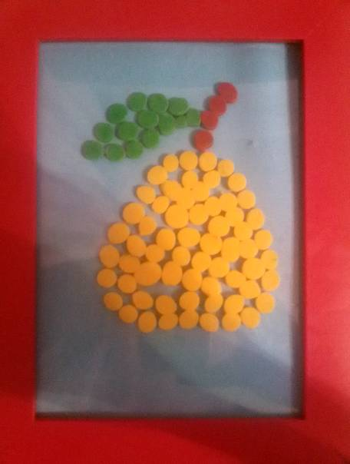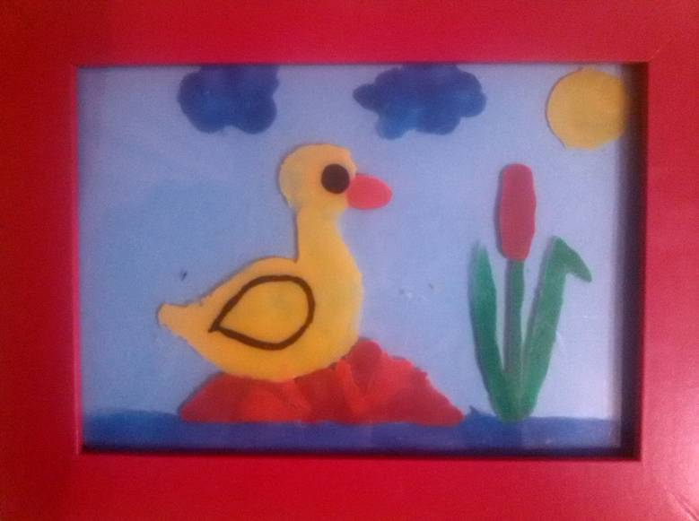
живописным размазыванием пластилина, с обведенным перманентным маркером контуром. Рекомендуется проводить такие занятия с детьми от 3 лет.
2. Практическая часть.
2.1. Самопоказ
2.2. Самостоятельная работа педагогов
2.3. Подведение итогов

Шаблоны.

